Witam serdecznie uczestników koła bajkoterapii !

zapraszam do wysłuchania bajki pt. „Bajka o Krzysiu”.

Cel psychoedukacyjny – dostarczenie dzieciom informacji o nowych, korzystnych dla nich zachowaniach, reakcjach emocjonalnych, sposobach rozwiązywania problemów, poszerzanie wachlarza możliwych zachowań w danej sytuacji
Uzewnętrznienie emocji dzieci –
Cele szczegółowe :
• Dostrzeżenie jednostki i jej problemów
• Rozbudzenie empatii wśród dzieci
• Kształtowanie poczucia własnej wartości
• Przełamywanie nieśmiałości
• Złagodzenie napięć emocjonalnych
• Dostarczenie dzieciom wzorców pozytywnych zachowań
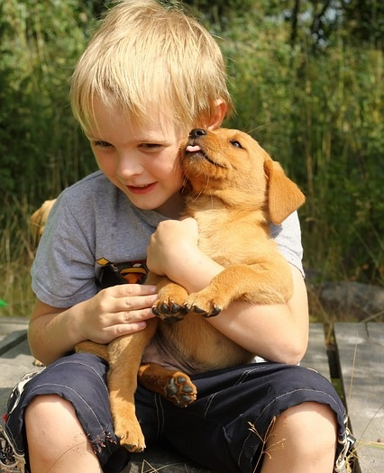
Bajka o Krzysiu
W pewnym miasteczku żył sobie chłopiec o imieniu Krzysiu. Mieszkał w małym domku razem ze swoją rodziną: mamą, tatą i starszym bratem. Krzysiu był w rodzinie najmłodszy i wszyscy myśleli, że z niczym nie potrafi sobie poradzić. Mama ubierała go i zawiązywała buciki, tata nie zabierał na wycieczki rowerowe, bo myślał, że Krzysiu nie poradzi sobie, starszy brat sprzątał jego pokój, bo sadził, że Krzysiu się przemęczy. Chłopczyk był we wszystkim wyręczany i dlatego nie mógł uczyć się nowych rzeczy. Krzysiu był spokojny, cichutki, grzeczny i rzadko się odzywał, w związku z czym inni ludzie nie wiedzieli czego potrzebuje. Dużo przebywał sam. Oglądał bajki w telewizji, grał na komputerze i patrzył przez okno jak bawią się koledzy. Miał jednak swoja tajemnicę, o której nikomu nie powiedział- nawet swojemu ulubionemu misiowi. Miał swój specjalny blok rysunkowy w którym rysował ilustracje do przeczytanych w szkole bajek. Malował też zwierzątka, które widział za drzewem na podwórku. Pewnego dnia w szkole pani ogłosiła wielki konkurs na najładniejszy rysunek ulubionego zwierzątka. Krzysiu postanowił, ze namaluje pieska , o którym zawsze marzył- bo bardzo chciał mieć przyjaciela. Chłopiec pracował w tajemnicy nad swoim obrazkiem przez cały tydzień. Wreszcie obrazek był gotowy. Krzysiu szczęśliwy i zadowolony, jednak nie był pewien, czy obrazek spodoba się innym. bardzo się bał, że ktoś może się wyśmiać. Długo zastanawiał się, czy zanieść obrazek na konkurs, w końcu położył pani na biurku nie podpisawszy.
Wszystkie prace zostały wystawione na szkolnym korytarzu, tak, że wszystkie dzieci mogły oglądać i głosować na najpiękniejszy. W końcu nadszedł czas na rozstrzygnięcie konkursu. Pan dyrektor powiedział: „Uroczyście ogłaszam, że konkurs rysunkowy wygrała praca przedstawiająca psa, ale niestety nie znamy autora tego przepięknego dzieła.” Jakież było zdziwienie Krzysia, gdy zobaczył, że to właśnie jego obrazek pan Dyrektor podniósł wysoko, tak, by wszyscy mogli podziwiać.
Jak myślisz, co stało się dalej? Jak zakończyła się owa historia?

Zadanie 1. Porozmawiaj z rodzicami i rodzeństwem o treści bajki i przeżyciach bohatera:
- Jak miał na imię bohater bajki?
- Jaki był Krzyś?
- Co i dlaczego myślały o Krzysiu inne osoby ? ( mama ,tata, starszy brat)
- Czy Krzyś miał przyjaciół?
- Jaką tajemnicę skrywał Krzyś ?
- Dlaczego Krzyś nie mówił nikomu o swoich zainteresowaniach?
- Co Krzyś zdecydował zrobić mimo nieśmiałości ?
- Dlaczego nie podpisał rysunku?
- Czy Krzyś odniósł sukces?
Zadanie 2. Odpowiedz na pytanie: Gdybym był przyjacielem Krzysia, to co bym mu poradził?”
Zadanie 3. „Co Ty i Twoje rodzeństwo i rodzice umiecie robić najlepiej…? – wspólna zabawa :
„Kto lubi tak jak ja ....”
– terapia ruchem i śmiechem – uczestnicy zabawy siedzą w kręgu, jedno z nich wychodzi na środek i wypowiada słowa : „Kto lubi tak jak ja ...”. Reszta uczestników ,którzy lubią to samo podnoszą rękę ( lub stają obok) – potem zmiana prowadzącego ( pokonywanie nieśmiałości, nauka wyrażania własnych upodobań wprost).
Zadanie 4. Rysowanie ilustracji pt. „Moje ulubione zwierzątko”

